Klasa I OSM I st.
Temat: Spotkanie w Wieczerniku. Wielki Czwartek.
Msza św. = Eucharystia - najpiękniejsze spotkanie z Panem Bogiem!!! Różne nazwy dotyczą jednego
Skąd się wzięła???
Oglądnijcie filmik
https://www.youtube.com/watch?v=_SbNj8Z6x2E
Zerknijcie do podręcznika z religii: co ma ksiądz na ołtarzu? PATENA I KIELICH – wiem, że to wiecie, napiszcie.
6 różnic - dla was to prościutkie
Praca domowa:
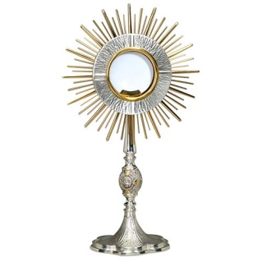
Monstrancja - Świętą Hostię umieszcza się w tym okienku a wszyscy ludzie modlą się do Pana Jezusa
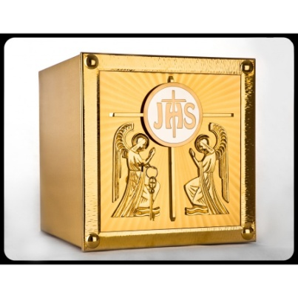
Tabernakulum – tu „mieszka” sobie Pan Jezus
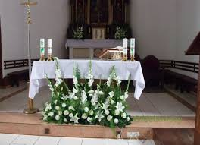

A to co??? Poznajecie - pewnie tak napiszcie w waszym podręczniku
Pozdrawiam x. Piotr

Temat: Patronka na trudne czasy.
Św. Rozalia
ŻYCIORYS
Rozalia z Palermo to pustelnica, dziewica i święta Kościoła katolickiego. Urodziła się ok. 1130 r. na Sycylii – tj. we Włoszech.
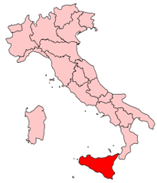
Kiedy św. Rozalię próbowano wydać za mąż wbrew jej woli, uciekła do groty na pobliskiej górze i zaczęła wieść tam życie pustelnicy. Na ścianie groty wyryła napis: „Ja, Rozalia, córka Sinibalda, postanowiłam żyć w tej grocie dla miłości mego Pana, Jezusa Chrystusa”.
LEGENDA
Podczas zarazy nękającej Palermo i okolicę, zdarzył się cud. Święta Rozalia ukazała się pewnej kobiecie i powiedziała, gdzie należy szukać jej relikwii. Kazała przejść z nimi w uroczystej procesji przez miasto. Po wykonaniu polecenia Rozalii zaraza zakończyła się. Od tego momentu rozpoczął się kult Rozalii.
Św. Rozalia jest patronką Palermo oraz orędowniczką chroniącą od zarazy.
Atrybutami świętej są : czaszka, wieniec z róż i grota, w której mieszkała.

Oglądnijcie sobie ten filmik, krótki :- )
https://www.youtube.com/watch?v=KGUGV3_l1J4
I pomódlcie się wieczorem: Zdrowaś Maryjo…. 3x i św. Rozalio módl się za nami…3x
Bądźcie zdrowi.. pozdrawiam. x.piotr
Mój mail piotr73@poczta.onet.pl

